《软件逆向工程》实验报告

年级、专业、班级 |  | 2018级信息安全1班 |  |  | 姓名 | 周泽峻20184228
实验题目 | 实验四 PE壳设计与验证
实验时间 | 2020/11/6 |  | 实验地点 | DS1410
实验成绩 |  |  | 实验性质 | ☑验证性 ☑设计性 □综合性
教师评价：
□算法/实验过程正确； □源程序/实验内容提交 □程序结构/实验步骤合理；
□实验结果正确； □语法、语义正确； □报告规范；
其他：
评价教师签名：
一、实验目的
实验目的：
- 验证PE文件结构构建
- 验证PE文件壳的基本原理

二、实验项目内容
实验内容：
- 实现简单的跳转壳，在PE文件中添加新节，在新节其中加入跳转至原入口的指令，实现对原程序的启动。
- 实现PE文件加密壳，对原程序代码节内容异或运算，在原程序中加入新节实现对原代码节内容解密并启动运行。

三、实验过程或算法（源程序）
1.跳转壳
- 编译一个简单的MessageBox程序(proj4.asm)：
.386
.model flat, stdcall
option casemap :none

include C:\Irvine\Irvine32.inc

includelib kernel32.lib
includelib user32.lib
includelib masm32.lib
includelib C:\Irvine\Irvine32.lib

.data
lpText BYTE "Hello World!", 0 ; The message to be displayed.

.code
main PROC
invoke MessageBox, NULL, OFFSET lpText, NULL, MB_OK
invoke ExitProcess, 0
main ENDP
END main

- 修改节表数量 FileHeader.NumberOfSections，3 -> 4，如图：

修改前：
修改后：

- 构造新的IMAGE_SECTION_HEADER，如图：
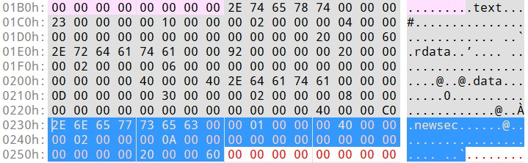

经010Editor解析后：
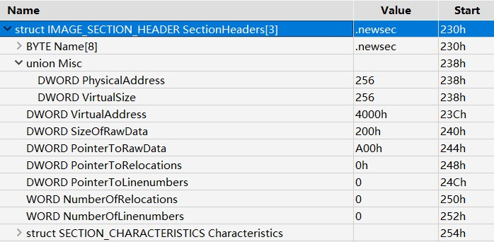

参数的设置：
参数名 | 类型 | 值（小端，16位） | 说明
节名称  Name | db 8 | 2E 6E 65 77 73 65 63 00 | 字符串".newsec"
节大小  VirtualSize | dd | 00 01 00 00 | 100h字节
本节在内存中的RVA  VirtualAddress | dd | 00 40 00 00 | 前一节.data的VA为3000h，大小为0Dh，按照内存中对齐粒度为1000h，故紧随其后的.newsec节的起始地址为4000h
经文件对齐后的大小  SizeOfRawData | dd | 00 02 00 00 | 节真实大小为100h，文件中对齐粒度为200h，故对齐后大小为200h
节基于文件的偏移量  PointerToRawData | dd | 00 0A 00 00 | 前一节.data在文件中的起始RVA为800h，文件中大小为200h，故紧随其后的.newsec节的起始RVA应为800h + 200h = A00h
PointerToRelocations | dd | 00 00 00 00 | 置0即可
PointerToLinenumbers | dd | 00 00 00 00 | 置0即可
NumberOfRelocations | dw | 00 00 | 置0即可
NumberOfLinenumbers | dw | 00 00 | 置0即可
节属性  Characteristics | dd | 20 00 00 60 | 节的属性设为：可读、可执行、是代码

- 填充本节的原始数据：
在PointerToRawData (A00h)处添加SizeOfRawData (200h)个0，如图：
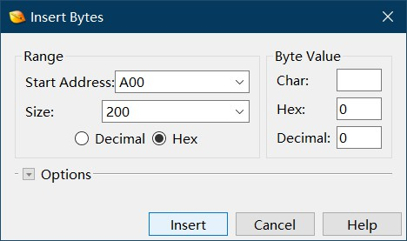

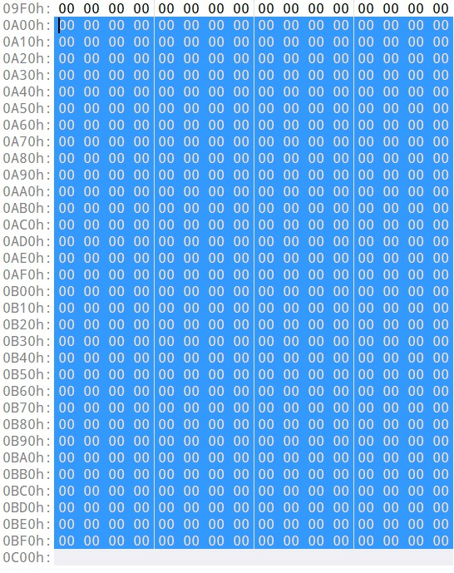

- 修改镜像大小OptionalHeader.SizeOfImage：
原镜像大小为4000h + 新加节的大小100h = 4100h，按内存对齐粒度1000h向上对齐，故应改为5000h。如图：

修改前：
修改后：

- 修改程序入口OptionalHeader.AddressOfEntryPoint：
新入口在文件中地址为A00h,经LordPE转换得到RVA为4000h（即.newsec的RVA），故应改为4000h。如图：

修改前：
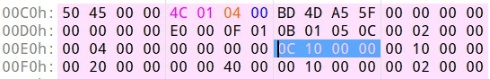
修改后：
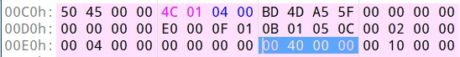

保存后用LordPE可看到新添加的节表信息：
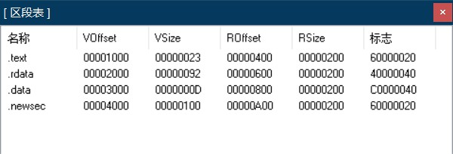

- 修改程序新入口的代码：
用OD打开程序，在入口处添加跳转回原入口40100Ch的汇编指令如图，并保存。
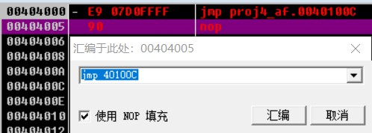

检查新的指令已被保存：

- 运行新生成的exe文件（proj4_after1.1.exe），发现可以正常执行。
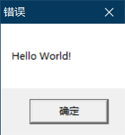 （没指定参数的话，messagebox的标题是错误，不要在意）

2. 加密壳：
- 使用010Editor的工具对源程序代码节.text进行异或15h运算：

修改前：
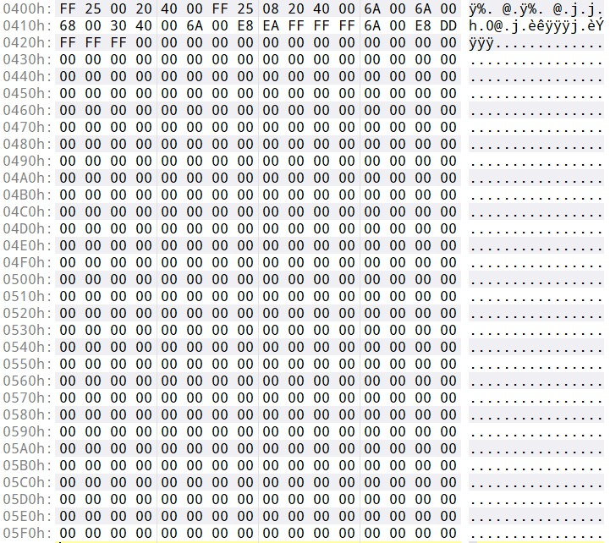

修改后：
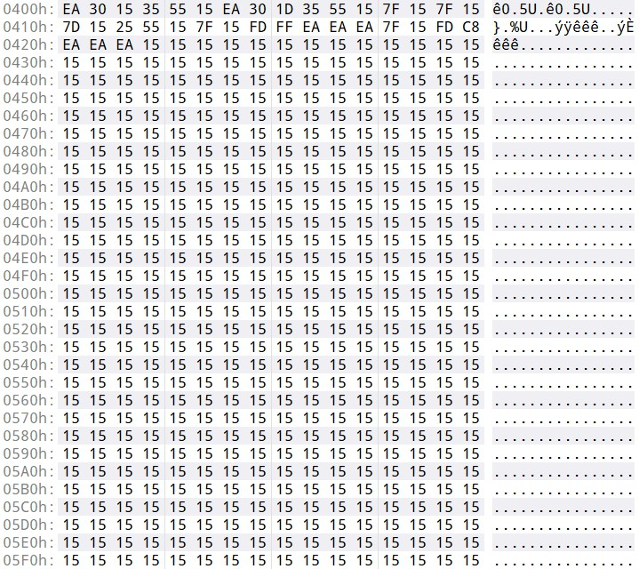

- 在新的程序入口处添加解密程序如图，并保存。

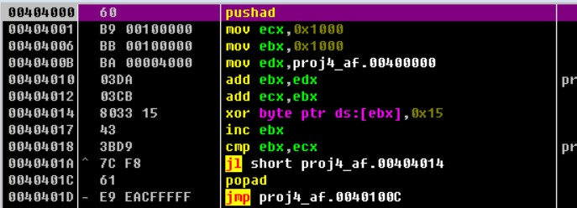

- 修改.text节的属性为可写入：

- 运行该程序（proj4_after2.1.exe），发现可以正常执行。

四、实验结果及分析和（或）源程序调试过程

备注：

